【日本麻雀讲座译文】鸣牌12—后付（2）
免责声明：
以下文章的著作权等各种权利归原作者所有，翻译 By SeventhTG（XD）。如果你喜欢本文并有幸让你产生了转载的想法，请注明原作者、原文地址以及译者，谢谢。
原文地址：http://beginners.biz/naki/naki12.html
------------------------------------------------------------------------------------
后付2：
前一回主要说了有2~3张宝牌的时候，即使是后付也应该积极的鸣牌。
其实还有其他的手牌和场况，采取后付是比较有效的。
------------------------------------------------------------------------------------
急需的牌出现的时候
------------------------------------------------------------------------------------
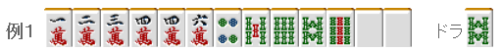
比如这样的手牌，上家打出了7索。
毫无疑问，这张牌是我们急需的。
要是这张放过了的话就只剩下2张了（还有一张是宝牌表示牌）
要自己摸到两次4索和7索应该是相当难的。
所以这里就要边张吃进行后付。
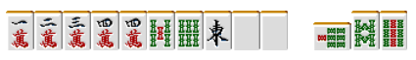
之后早点处理6万和4饼，留下一张安全牌即可。
另外，要是摸到另一张役牌的话还是把它留下更好。
虽然这里后付了，
更多情况他家也不会扣牌，需要的牌还是会出来。
相反，对手有压力的话也不会贸然进攻。
副露宝牌的面子也不怎么影响防守力
这是完全没有问题的鸣牌。
---------------------------------------------------------------------
二手准备的后付
---------------------------------------------------------------------
仅靠役牌的手牌是不好鸣牌的。
但要是有三色或者一气的话会更加有效果。
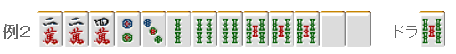
例2的手牌，3万、4饼、3索出来的话当然是吃，把天枰向三色和役牌倾斜。
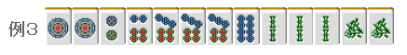
例3的手牌一饼出来的也有碰的一手，
不要太担心自己会搞的自己和不了牌。
摸到6饼或者8饼可以向对对三暗刻变化。
---------------------------------------------------------------------
无论如何都想和牌的胜负关键
---------------------------------------------------------------------
在南场，常常会面对无论点数多少都想和牌的情况。
ALL LAST有微弱的差距，和牌即逆转的情况是典型的代表。
例4
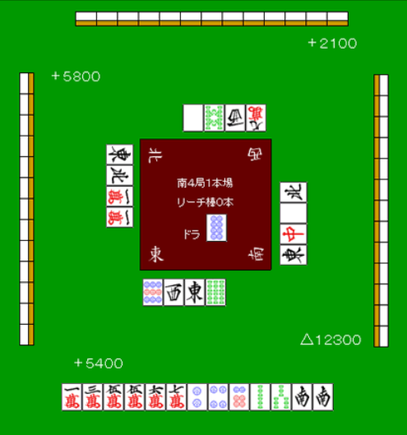
根据例4的点数情况，等着南出来太过优柔寡断了。
虽然鸣牌之后手牌会有点散，但也要朝着这1500点去。
这个牌能鸣牌的时候都鸣了吧（当然5万的碰是不行的= =）
像这样ALL LAST，拼命地向着和牌前进
要比对手更快的话，就没有被手上的役牌束缚的闲心了。
正是这样，后付成为有效的战术。
（待续）

